PAUTA ACTIVIDADES: RECOLECTAR INFORMACIÓN E INTERPRETAR

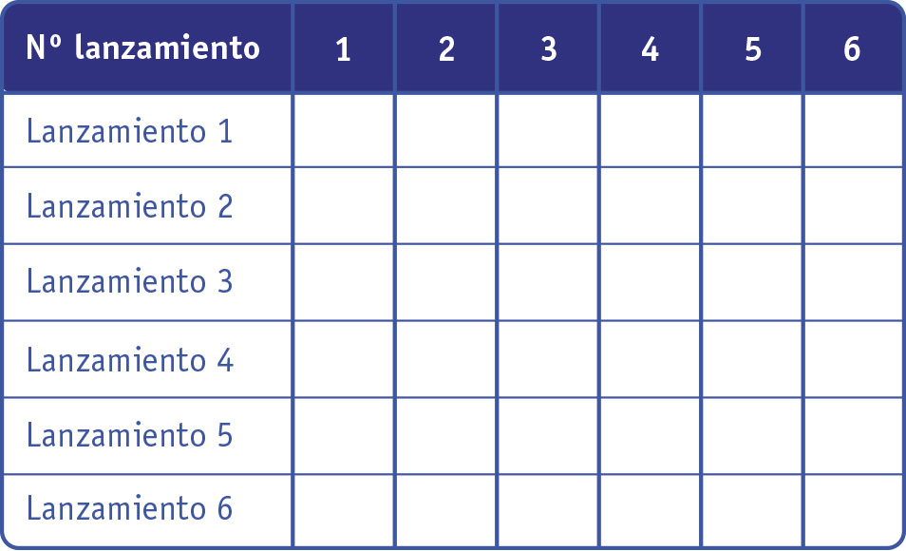
1. Si lanzas 3 veces un dado, marque con un los números que resultan.

Según lo anterior:
- ¿Es posible que salga el número 1 y el número 2 a la vez?
No es posible, porque cada número tiene una única opción de salir

- Si ha salido el número 1 al lanzar un dado, entonces ¿es posible que no vuelva a salir?
Si ha salido una vez, es posible que vuelva a salir.

2. Si tiene ahora dos dados, y en uno de ellos se obtuvo el número 2 ¿Qué otros números pueden aparecer en el dado que no salió 2? Lance el otro dado y marque con un en la tabla todos los posibles resultados.
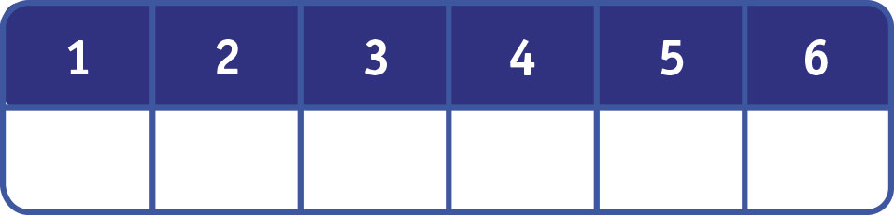

Observando la tabla que completó, conteste:
- ¿Es posible que la suma de las caras haya dado 1?. ¿Por qué?
No es posible, porque al sumar el número dos con cualquier número del 1 al 6 siempre da mayor que 1

- ¿Cuántas veces la suma de las caras dio igual a cinco?
1 vez

- ¿Cuántas veces la suma de las caras dio un resultado mayor que cinco?
3 veces

- ¿Es posible que la suma sea menor que 4?. ¿Qué caras tendrían que salir?
Si es posible, tendría que obtener la cara 1

- Lance 3 veces una moneda y marque con una equis (x) la cantidad de caras o sellos que vaya obteniendo.
La respuesta a éste ítem es variada, ya que depende de la veces en que se repite el experimento aleatorio, lo ideal es que sean 6 caras o 6 sellos echo que ocurre cuando el experimento se repite muchas veces.
Según la cantidad de caras o sellos pinte el siguiente pictograma.

Complete:
- ¿Cuántas caras se obtuvieron?___________________________________________
- ¿Cuántos sellos se obtuvieron?_________________________________________
Elaborado por Paola Ramírez G.

